Diagnóstico SOA Actual FNA

Documentación del proyecto 181-2020, E-Service, ([permalink](https://hwong23.github.io/fna-devdoc-f3/v/3267ee01b641d16b30e500ced8502227824daa1a/)) versión indicada a continuación, se encuentra en **** [3267ee0](https://github.com/hwong23/fna-devdoc-f3/tree/3267ee01b641d16b30e500ced8502227824daa1a) de February 23, 2023.

## Grupo E-Service

* **Harry Wong, ing.** · GitHub icon [e_hwong](https://github.com/e_hwong) Arquitecto SOA, Stefanini
* **Eddie Hernandez, ing.** · GitHub icon [e_ehernandez](https://github.com/e_ehernandez) Datos, Stefanini
* **Federico Suárez, ing.** · GitHub icon [e_fsuarez](https://github.com/e_fsuarez) Infraestructura, Stefanini
* **Darío Correal, ing.** · GitHub icon [e_dcorreal](https://github.com/e_dcorreal) Arquitecto TI, Stefanini

#### PR9. Portafolio de iniciativas y brechas

# Fase 3: SOA Objetivo

# Contenido de los Productos Contractuales, 181-2020

# Producto 9: PR9. Portafolio de Inciativas y Brechas SOA Objetivo

La técnica del portafolio de brechas es utilizada en el desarrollo de este ejercicio de diagnóstico SOA del FNA para delinear los proyectos generadores de cambios aplicables a la situación actual SOA (Fase 1 del proyecto). El portafolio parte desde la arquittectura candidata desarrollada en la fase anterior e identifica los paquetes de trabajo (iniciativas, proyectos, reformas) que conducen al FNA a la arquitectura SOA candidata. La idea principal del análisis de brecha es resaltar los proyectos o ítems omitidos, o por definir, entre la situación actual SOA del FNA (fase 1 del diagnóstico) y la situación objetivo (fase 2). Incluso cuando esta última está todavía en evolución es posible avistar dichos cambios y proyectos. Lo anterior da origen al portafolio de iniciativas priorizadas, las mismas que al ser programas en el tiempo se convierte en la *hoja de ruta SOA del FNA* (producto 10 de esta fase), y cuya ejecución cerrará las brechas entre el estado inicial SOA y el objetivo.

**Nota**: los análisis de este producto están dirigidos a cumplir los objetivos del proyecto SOA: dependencia de proveedor (OBJ1), fortaleza SOA de las aplicaciones (OBJ2), y tiempo de mercado (OBJ3).

## Justificación

Asegurar que la arquitectura SOA del Fondo apegada a la [Vista de Segmento FNA](vistadesegmento.md) soporte al procesamiento de información, a los sistemas de información, a las capacidades de negocio, y tecnologías requeridas para cumplir los objetivos de este ejercicio de diagnóstico SOA y que están diagramados en la arquitectura SOA candidata del FNA. Provee los paquetes de trabajo que garanticen (continuidad, orden e impacto) la realización de los cambios entre evoluciones de la arquitectura SOA del Fondo. Por último, el portafolio proporciona datos de entrada para los procesos de contratación y adjudicación futuros que el FNA considere para la implementación de los cambios.

## Contenidos

1. Matriz de brechas de arquitectura SOA candidata del segmento FNA
2. Lista de iniciativas y proyectos (paquetes de trabajo) del segmento FNA: ítems por retener, rediseñar, actualizar, retirar
3. Análisis de impacto y dependencia entre los cambios en el segmento FNA
4. Ficha descriptiva de proyectos para el segmento FNA (justificación)

## Criterios de Aceptación

* Lista de cambios para el segmento FNA: ítems incluídos, por mejorar, nuevos y eliminados
* Hoja de ruta preliminar hacia un objetivo de mejora

| Tema | Portafolio de iniciativas y brechas: **Método de análisis de brecha FNA** |
| --- | --- |
| Palabras clave | SOA, Análisis de brecha, GAP, Comparativa |
| Autor |  |
| Fuente |  |
| Version | 3267ee0 del 23 Feb 2023 |
| Vínculos | [N003a Vista Segmento SOA FNA](N03a%a20Vsta%20aSegenta%20SOA%20FNA.md) |

## Método de Análisis de Brecha FNA

El método de análisis de brecha para el FNA está adaptado en cuanto a hacer foco en los resultados esperados de las brechas y en usar los resultados de las fases anteriores del presente ejercicio SOA (ver [04b.Resumen Fase 1](N03a%a20Vsta%20aSegenta%20SOA%20FNA.md)). Este análisis de brecha busca dos onjetivos concretos.

### Objetivos del Análisis de Brecha FNA

Este análisis busca dos objtivos concretos: encontrar brechas que reutilicen los activos de software y de TI del FNA. El segundo objetivo es encontrar los brechas que mejor conecten con las oportunidades y problemáticas encontradas en primeras dos fases de este diagnóstico SOA.

1. Reutilizar los activos de software y TI del FNA. Todos los activos de software y TI disponibles en el FNA deben ser equiparados, funcional y tecnológicamente, con los ajustes requeridos por la acrquitectura candidata versión 2.0 entregada por la fase 2 de este diagnóstico. Este objeitvo entrará a delinear las estrategias de implementación de las brechas (soluciones futuras) que se encuentren.
2. Brechas que conecten con las problemáticas y conocimiento previo. Este método parte de la selección de los ítems y conocimiento considerados relevantes, como problemáticas, riesgos y oportunidades, que fueron desarrolladas en las fases anteriores de este proyecto de diagnóstico SOA del FNA. Cada uno de estos contribuye a la identificación de brechas importantes para el Fondo. Por ejemplo, si partimos de uno de los objetivos de esta consultoría, el de flexibilidad, vamos a encontrar brechas que aporten a cumplirlo.

### Entradas y Salidas del Método Análisis de Brecha FNA

En la siguiente imagen presentamos las entradas necesarias para garantizar tanto las salidas como los objetivos que este método se propone (descritos arriba).

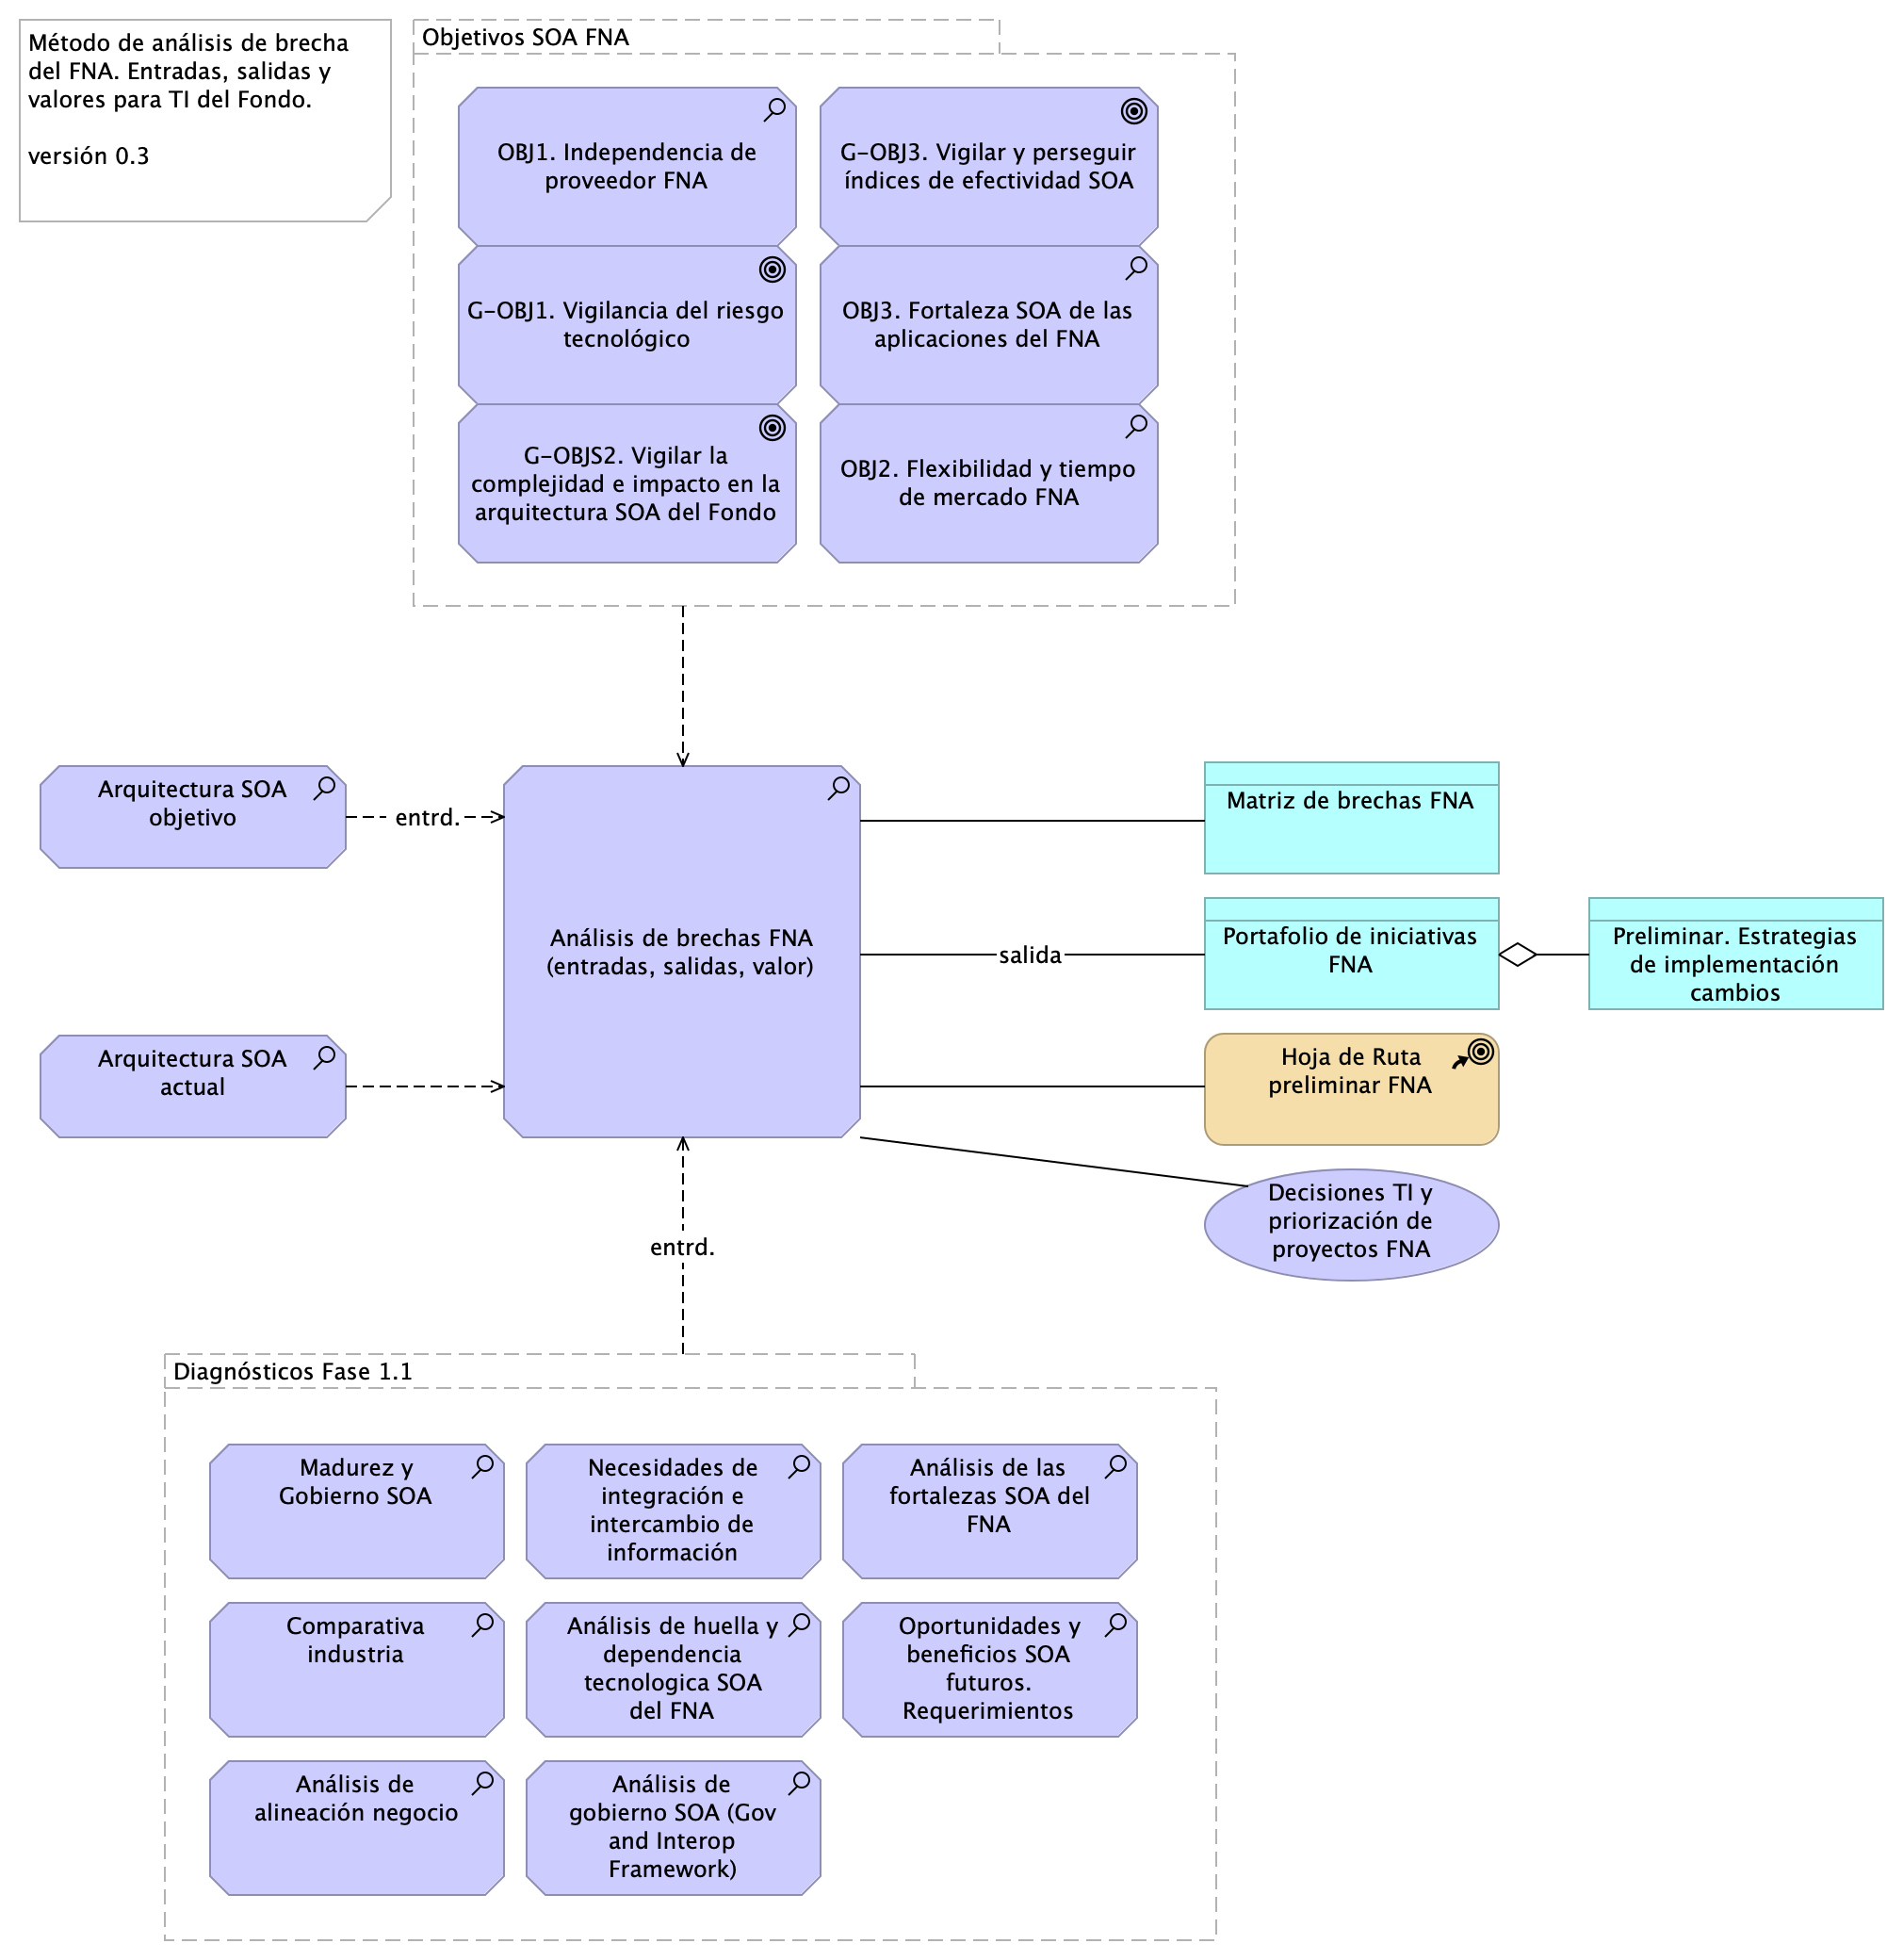

Imagen 1. Entradas y salidas del método de análisis de brechas FNA. Relación de las fases anteriores con las expectativas y productos contractuales de esta última fase.

*Fuente: elaboración propia.*

Las entradas más importantes para la realización de este método son las arquitecturas de referencias actual y objetivo. Esto es, la arquitectura versión 1.0, analizada en la fase 1 de este diagnóstico, y la versión 2.0, elaborada por en la fase 2 de este proyecto de diagnóstico.

De las salidas de este método, la que más conecta con las expectativas es la matriz de brechas SOA por contexto, la cual es de importancia porque alimenta al portafolio de iniciativas y brechas (producto 9, PR9), que es finalmente el principal producto de esta última fase del presente proyecto. De la matriz de brechas se obtiene la lista de proyectos de cierre de brecha, la cual se complementa al agregarle a cada proyectos las estrategias de implementación. Estas dos salidas, la matriz de brechas y la lista de proyectos, las consideramos entre las más importantes que se desarrollanrán con la aplicación de este métrodo.

### Pasos del Método de Anålisis de Brechas FNA

Este método inicia por la matrix de brechas, sea por dominio o perspectiva de arquitectura. La matriz presenta una comparación y las diferencias entre las arquitecturas SOA del FNA, versión 1 y 2 respectivamente desde un dominio o perspectiva particular, por ejemplo, negocio, aplicaciones, datos, Crédito, Cartera, flexibilidad, etc. Los ítems de esa perspectiva son contrastados entre ambas versiones para obtener elementos de cierre a los que llamaremos brechas.

El siguiente paso es hacer una lista de las iniciativas y proyectos de cierre de brechas y documentarlas en el repositorio SOA del FNA. Esta lista de cambios a la arquitectura es por un lado, una arquitectura de transición en sí misma, y es también una herramienta para agrupar y priorizar los impactos de cambios en el Fondo.

Este último es precisamente el tercer paso: agrupar y priorizar las brechas en tareas y proyectos.

En resumen, los pasos para la aplicación de este metodo son 1. Matriz de brechas por contexto. Escoja el contexto. Arquitectura actual en las filas, arquitectura objetivo en columnas. 1. (por cada brecha de la matriz) Listar los elementos del cambio. 1. (a cada proyecto de cierre de brecha) Agregar estrategia de implementación. 1. Agrupar y priorizar la lista de cambios (brechas, paso 2) en proyectos ejecutables.

| Tema | Portafolio de iniciativas y brechas: **Matriz de brechas de arquitectura SOA candidata del segmento FNA** |
| --- | --- |
| Palabras clave | SOA, Análisis de brecha, GAP, Comparativa |
| Autor |  |
| Fuente |  |
| Version | 3267ee0 del 23 Feb 2023 |
| Vínculos | [N003a Vista Segmento SOA FNA](N03a%a20Vsta%20aSegenta%20SOA%20FNA.md) |

## Matriz de brechas de arquitectura SOA candidata del segmento FNA

Los análisis siguientes corresponden a la descripción de los elementos de cierre de brechas del FNA *respecto al contexto de flexibilidad de negocio*. Es decir, los cambios analizados abajo están asociados al contexto de flexibilidad de negocio, y por tanto, aportan a este, y por ende, a la empresa FNA. Dicho de otra manera, las brechas descritos a continuación son necesarios para mejorar la flexibilidad de negocio del segmento de empresa FNA objeto de este diagnóstico.

## Análisis de Brecha Crédito Constructor. Contexto Flexibilidad de Negocio

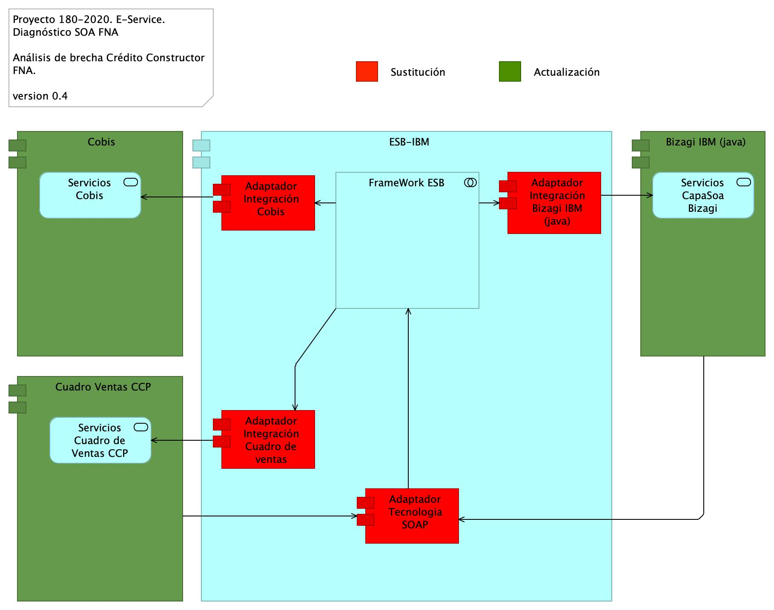

Imagen 1. Partes de la arquitectura de Crédito Constructor impactados por el análisis de brecha en el contexto de flexibilidad de negocio.

*Fuente: ae_fna_as_is.archimate.*

Las partes impactadas por el análisis de brecha de la arquitectura de Crédito Constructor en el contexto de flexibilidad de negocio, y que por razón de este deben ser sustituidas por API indicadas en la arquitectura de SOA 2.0 del FNA son los indicados con actualización en la siguiente tabla.

| **nombre** | **tipo** | **brecha** |
| --- | --- | --- |
| ESB-IBM | application-component |  |
| Adaptador Integración Cobis | application-component | sustitución |
| FrameWork ESB | application-collaboration |  |
| Adaptador Tecnologia SOAP | application-component | sustitución |
| Adaptador Integración Bizagi IBM (java) | application-component | sustitución |
| Adaptador Integración Cuadro de ventas | application-component | sustitución |
| Cobis | application-component | actualizacion |
| Servicios Cobis | application-service |  |
| Cuadro Ventas CCP | application-component | actualizacion |
| Servicios Cuadro de Ventas CCP | application-service |  |
| Bizagi IBM (java) | application-component | actualizacion |
| Servicios CapaSoa Bizagi | application-service |  |

## Análisis de Brecha Bus de Datos Empresarial. Contexto Flexibilidad de Negocio

Siguiendo la misma intención de introducir las API (arquitectura candidata SOA, 2.0 del FNA) para aumentar la flexibilidad de negocio, esta vez, en el bus de datos de la empresa, este debe transicionar de adaptadores particulares a API estándares de nivel funcional. Nota: el cambio de adaptadores por API implica, y puede que con mayor profundidad, a los consumidores de estos adaptadores.

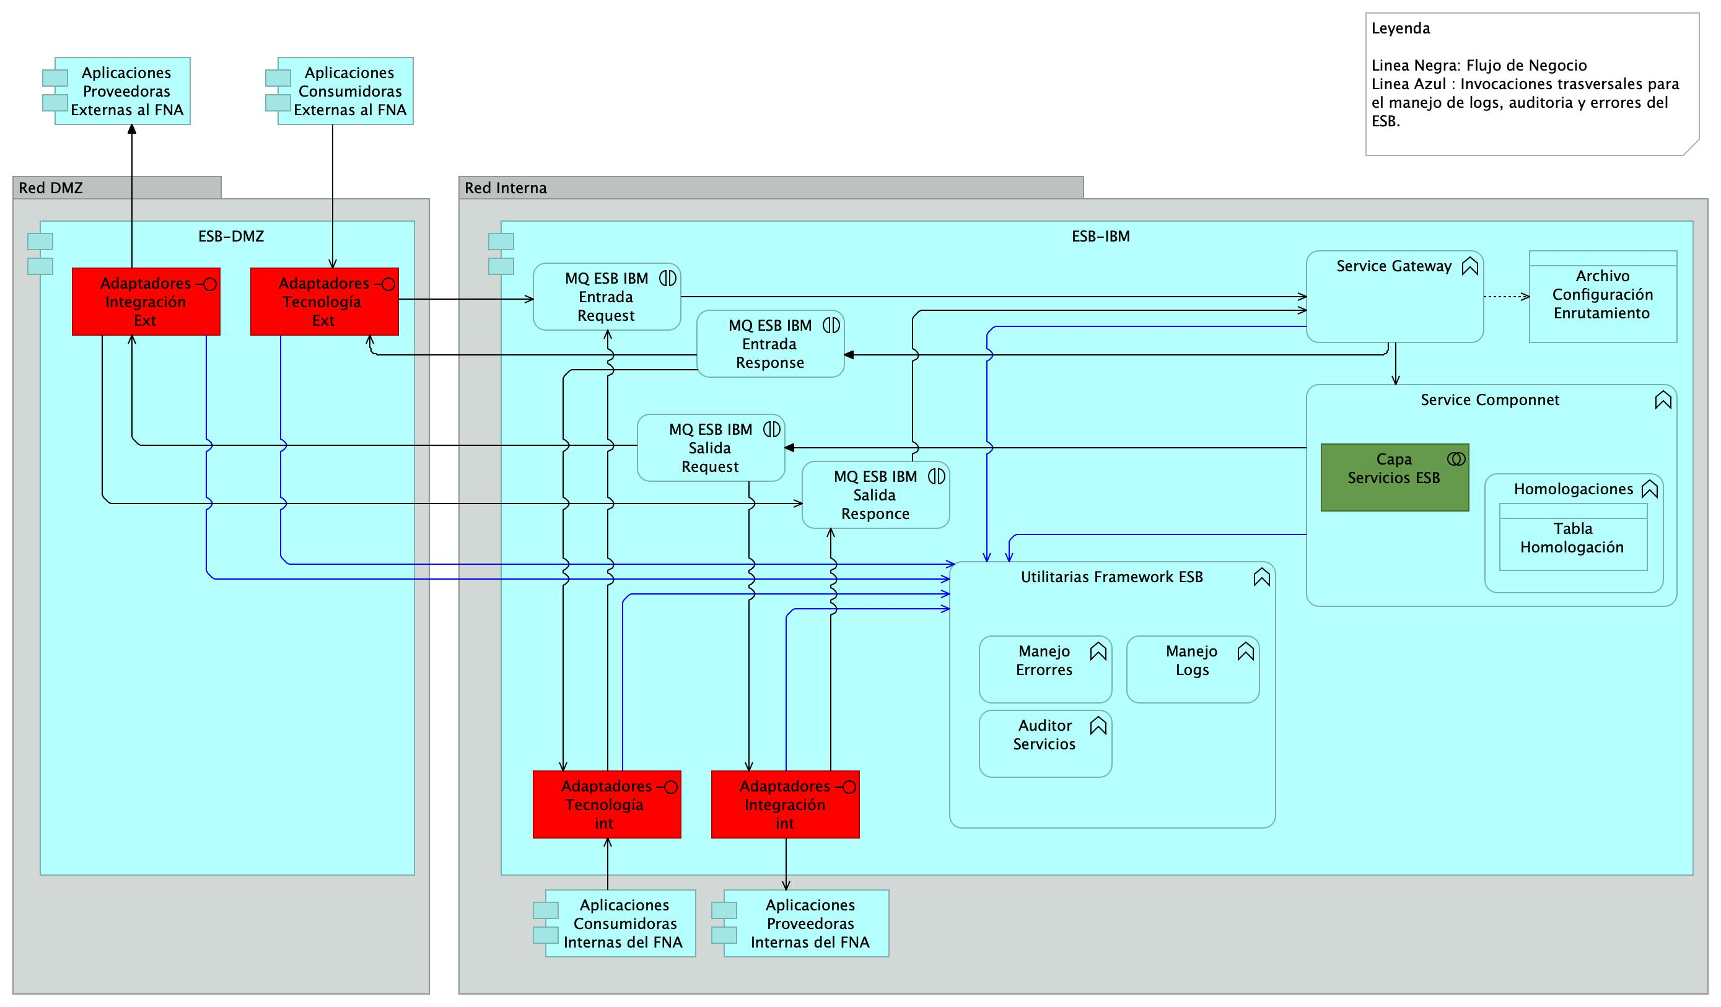

Imagen 1. Partes de la arquitectura del bus de datos del FNA (ESB IBM) impactados por el análisis de brecha en el contexto de flexibilidad de negocio.

*Fuente: ae_fna_as_is.archimate.*

Las partes impactadas por el análisis de brecha de la arquitectura del bus de datos del FNA (ESB IBM) en el contexto de flexibilidad de negocio, y que por razón de este deben ser intervenidas por API, quereridas en la arquitectura SOA 2.0 del Fondo, son los indicados en la siguiente tabla, columna ‘brecha’.

| **nombre** | **tipo** | **brecha** |
| --- | --- | --- |
| ESB-IBM | application-component |  |
| MQ ESB IBM Entrada Request | application-interaction |  |
| Service Gateway | application-function |  |
| Adaptadores IntegraciÛn int | application-interface | sustitución |
| Archivo ConfiguraciÛn Enrutamiento | data-object |  |
| Service Componnet | application-function |  |
| Homologaciones | application-function |  |
| Tabla HomologaciÛn | data-object |  |
| Capa Servicios ESB | application-collaboration | actualización |
| Adaptadores TecnologÌa int | application-interface | sustitución |
| Utilitarias Framework ESB | application-function |  |
| Manejo Logs | application-function |  |
| Manejo Errorres | application-function |  |
| Auditor Servicios | application-function |  |
| MQ ESB IBM Salida Request | application-interaction |  |
| MQ ESB IBM Entrada Response | application-interaction |  |
| MQ ESB IBM Salida Responce | application-interaction |  |
| Aplicaciones Proveedoras Internas del FNA | application-component |  |
| Aplicaciones Consumidoras Internas del FNA | application-component |  |
| ESB-DMZ | application-component |  |
| Adaptadores IntegraciÛn Ext | application-interface | sustitución |
| Adaptadores TecnologÌa Ext | application-interface | sustitución |
| Aplicaciones Consumidoras Externas al FNA | application-component |  |
| Aplicaciones Proveedoras Externas al FNA (copy) | application-component |  |

| Tema | Portafolio de iniciativas y brechas: **Lista de iniciativas y proyectos SOA** |
| --- | --- |
| Palabras clave | SOA, Análisis de brecha, GAP, Comparativa |
| Autor |  |
| Fuente |  |
| Version | 3267ee0 del 23 Feb 2023 |
| Vínculos | [N003a Vista Segmento SOA FNA](N03a%a20Vsta%20aSegenta%20SOA%20FNA.md) |

## Iniciativas y Proyectos de Cierre de Brecha

Las iniciativas de transición, en este contexto, son grupos de paquetes de trabajo, que son a su vez proyectos ejecutables de cierre de brechas que realizan sustituciones, reajustes, o mejoras en un área de la arquitectura actual.

### Lista de Proyectos de Cierre de Brechas

#### Crédito Constructor FNA

Los siguientes proyectos, o paquetes de trabajo, son requeridos para cerrar las brechas de flexibilización de la arquitectura actual de Crédito Constructor del FNA. Estos proyectos de cambios provienen del análisis del brecha descrito en [09b. Matriz de brechas](N03a%a20Vsta%20aSegenta%20SOA%20FNA.md).

Proyectos de cierre de brecha Crédito Constructor FNA. |**id** | **Proyecto** | **Objetivo** | **Tipo** | **Impl.** | |——-|—————————————–|————–|—————|———–| |BR01 | API Crédito Constructor |Actualizar las interfaces de ejecución y exposición de funcionalidades | incremental | actualizacion |  
|BR02 | Estandarización de Integración |Disminuir los adaptadores particulares. Reemplazarlos por llamadas a API| regresivo | sustitución |

*Impl.*: estrategia de implementación

*El tipo de proyeto* indica el riesgo técnico que causará en la operación de la solución, en este caso, Crédito Constructor. *Las estrategias de implementación* indican el tipo de trabajo que debe realizarse para minimizar el impacto que el proyecto causará en el este segmento de la empresa del FNA.

#### Bus de Datos Empresarial FNA

Los siguientes proyectos (paquetes de trabajo) son requeridos para cerrar brechas en pro de la flexibilización de negocio, y por tanto, de la arquitectura actual del bus de datos ESB IBM del FNA. Estos proyectos de cambios provienen del análisis del brecha descrito en [09b. Matriz de brechas](N03a%a20Vsta%20aSegenta%20SOA%20FNA.md).

Proyectos de cierre de brecha ESB IBM del FNA. |**id** | **Proyecto** | **Objetivo** | **Tipo** | **Impl.** | **Depend** | |——-|—————————————–|————–|—————|———–|—————–| |BR010 | Estandarización de Integración |Disminuir los adaptadores particulares. Reemplazarlos por exposición (y gestión) de API| regresivo | sustitución | BR02 | |BR011 | Servicios de negocio y recomposición |Agregar servicios de negocio a la capa de negocio del ESB. Rediseño de las composiciones de servicios que reflejen el flujo de las transacciones de negocio | incremental | actualizacion | BR02 |

*Impl.*: estrategia de implementación. *Depend*: el proyecto actual puede iniciar (o no) según el desempeño de los proyectos en relación de dependencia con este.

*El tipo de proyeto* indica el riesgo técnico que causará en la operación de la solución. Para el caso particular del ESB FNA, el proyecto BR10, Estandarización de Integración, extiende los cambios hasta los consumidores de los antes adaptadores. *Las estrategias de implementación* indican el tipo de trabajo que debe realizarse para minimizar el impacto que el proyecto causará en el este segmento de la empresa del FNA.

| Tema | Portafolio de iniciativas y brechas: **Ficha descriptiva de proyectos para el segmento FNA** |
| --- | --- |
| Palabras clave | SOA, Análisis de brecha, GAP, Comparativa |
| Autor |  |
| Fuente |  |
| Version | 3267ee0 del 23 Feb 2023 |
| Vínculos | [N003a Vista Segmento SOA FNA](N03a%a20Vsta%20aSegenta%20SOA%20FNA.md) |

## Ficha Descriptiva de Proyectos para el Segmento FNA

### BR01. API Crédito Constructor

#### Objetivo

Actualizar las interfaces de ejecución y exposición de funcionalidades (API) de Crédito Constructor.

#### Oportunidades / Retos

* Convertir al producto Crédito Constructor en funcionalidades granulares, reutilizables y expuestas (privadas, protegidas y públicas)
* Comercializar el API de C. Constructor
* Estandarizar el modelo de integración e intercambio de datos

#### Alcance

* Estructurar e implementar funcionalidades del producto en forma de operaciones y datos expuestos (API)
* Establecer los nuevos consumidores de las API del producto
* Actualizar y modificar a los consumidores actuales (redirección)

#### Impacto / Beneficio

* Proteger de impacto por cambios en C. Constructor a los consumidores y aplicaciones clientes del producto
* Flexibilidad de modificación de las funcionalidades principales de C. Constructor
* Modernización de tecnología del producto C. Constructor

#### Actores

* Unidades de negocio
* Oficina de Arquitectura
* Proveedores del FNA (Cobis, IBM, Oracle)
* Consultores / fabricantes de apoyo

#### Tecnologias

* Portafolio de API
* Herramientas de diseño de API

# Fase 3: SOA Objetivo

# Contenido de los Productos Contractuales, 181-2020

# Producto 10: PR10. Hoja de Ruta SOA

La hoja de ruta SOA (o el plan de migración) es la programación en el tiempo de un rumbo viable de cambios (migración) en la arquitectura SOA actual del FNA con la intención de moverla de un estado a otro. Plantea el despliegue en el tiempo de la ejecución de las capacidades y proyectos de migración (rollout) de la arquitectura SOA actual del FNA que resulten en la arquitectura SOA candidata con arreglo al portafolio de iniciativas y proyectos (producto 9) del presente diagnóstico. La hoja de ruta plantea además un programa de los estadios intermedios requeridos, y sus controles, para llegar a la arquitectura SOA objetivo coordinado con la oficina de proyectos del FNA para asegurar

**Nota**: los análisis de este producto están dirigidos a cumplir los objetivos del proyecto SOA: dependencia de proveedor (OBJ1), fortaleza SOA de las aplicaciones (OBJ2), y tiempo de mercado (OBJ3).

## Justificación

Procura la articulación y gestión de dependencias de las iniciativas SOA del portafolio de la arquitectura SOA (producto 9 de este diagnóstico) con otros proyectos del FNA, a fin de economizar recursos o evitar colisiones. Asegura a la gerencia de tecnología del FNA los criterios para la vigilancia y los puntos de control y revisión de las migraciones transitorias y estables con el propósito de que los equipos implementen los proyectos conforme a los diseños. En términos generales, *este producto es el responsable de organizar la transformación de la arquitetura en implementación*.

## Contenidos

1. Hoja de ruta de los proyectos de cambio
2. Estimaciones y análisis de impacto y dependencia entre los cambios en el segmento de la empresa
3. Consideraciones para la ejecución de los primeros cambios
4. Puntos de control en la ejecución de la hoja de ruta SOA

## Criterios de Aceptación

* Lista de cambios para el segmento FNA: ítems incluídos, por mejorar, nuevos y eliminados
* Hoja de ruta preliminar hacia un objetivo de mejora

## Resumen de Problemáticas del Diagnóstivo de Madurez SOA del FNA

1. FNA realiza soluciones de herramientas de software y servicios SOA a la medida para responder a las necesidades y requerimientos de información de las áreas funcionales, en particular la vicepresidencia de Crédito y la de Operaciones (segmento de la empresa objeto de este diagnóstico). El peligro con esto es que hace a la operación (creación, uso y mantenimiento) y a la gestión (mejora, explotación y distribución) de los datos proclive a la proliferación de silos de datos.
2. El análisis del repositorio SOA del FNA evidencia que existen modelos de datos independientes para las diferentes aplicaciones. Por lo tanto, *no existe un modelo de datos común o canónico para la organización*. Así mismo, existen inconvenientes en la gestión del ciclo de vida del dato debido a que existen algunas dependencias de algunos los proveedores para incluir reglas de negocio o nuevas entidades de datos.
3. Desde la perspectiva de madurez SOA, la primera iteración del proceso de evaluación de madurez SOA del FNA determina que el *FNA es una empresa reactiva*, resultado además que es consistente en todas las dimensiones de OSIMM diagnosticadas (negocio, aplicaciones, gobierno, etc.), y con el numeral 1 de esta lista.
4. Mejorar los indicadores de eficacia y madurez SOA, como el de soporte y flexibilidad de negocio, el de diseño de soluciones, servicios y aplicaciones, gestionar los cambios desde arquitectura, mejorar los problemas de uso y gestión de la información e infraestructura. Niveles bajos causados principalmente por (1.) El bajo grado de independencia de proveedor: (ver imagen abajo) *38 puntos / 100 puntos* (2.) Baja flexibilidad y tiempos de entrega (time-to-market): *20 / 100 puntos*. **Nota**. Estas dos problemáticas deben las ser primeras en ser atendidas en un futuro gobierno SOA del Fondo. 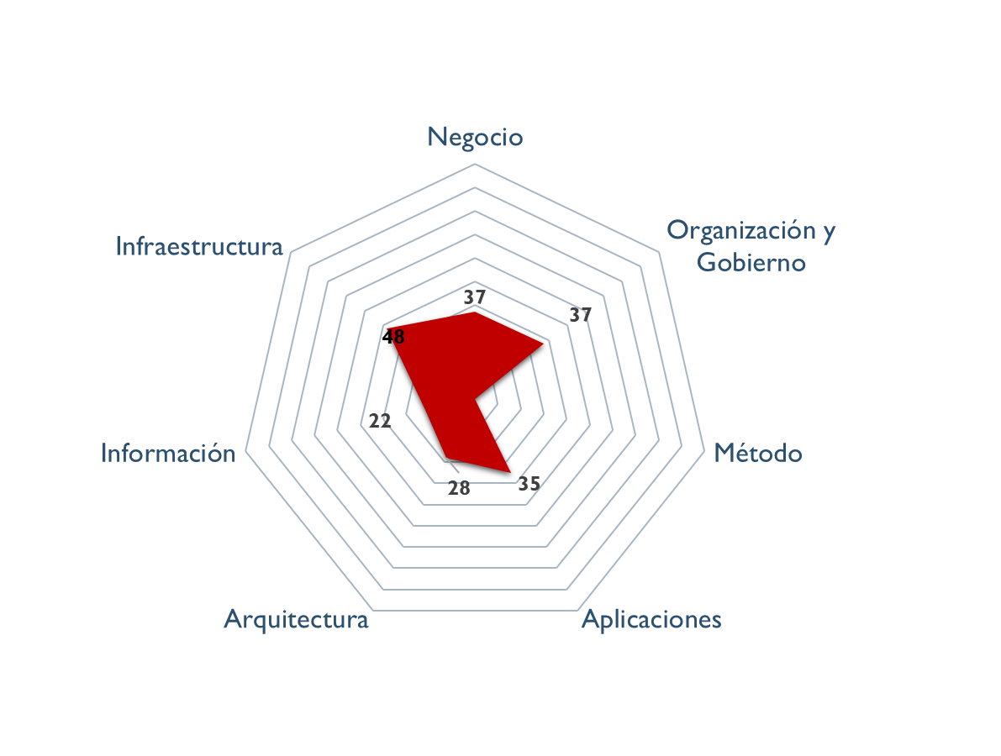
5. El futuro gobierno SOA, en conjunto con el plan de la Dirección de Tecnología del FNA, y el próximo plan estratégico (febrero del 2023) debe procurar la ejecución y los recursos necesarios para la realización de estas iteraciones que tienen por objeto profundizar la adopción SOA del Fondo hasta llevarla al siguiente estadio: superar los 50 puntos de madurez SOA.
6. Para aumentar las capacidades de la arquitectura es necesario realizar un análisis de capacidades de la arquitectura que responda a las capacidades del negocio (alineación negocio, arquitectura). De igual nivel de importancia que el caso anterior, esta problemática del aumento de las capacidades debe hacer parte de los planes de la Dirección de Tecnología del FNA y del próximo plan estratégico (febrero del 2023).
7. El gobierno SOA debe primordialmente aumentar el índice de independencia de proveedor del Fondo. El resultado interno (ver imagen abajo) en la dimensión de Gobierno obtuvo el puntaje más bajo en este análisis: *35 / 100 puntos* (los otros análisis, flexibilidad y fortaleza SOA, en esta misma dimensión obtuvieron en promedio 40 puntos).

## Análisis de las Fortalezas SOA del FNA

1. Para mejorar las fortalezas SOA es necesario subsanar los problemas de acoplamiento del proveedor Cobis a las capacidades de negocio del FNA, y mantener bajo control los grados de dependencia de los servicios SOA que evidenció la revisión del portafolio de servicios SOA del FNA.
2. Acoplamiento de las capacidades de negocio del FNA a Cobis. *Existen más de 96 relaciones* entre las capacidades de negocio y las herramientas de software de Cobis (ver [N003e. Catálogo de Servicios FNA-1](N003e.CatálogodeServiciosFNA-1.md), y [N003e. Catálogo de Servicios FNA-2](N003e.CatálogodeServiciosFNA-2.md)). Todo acoplamiento, que en este caso es con el proveedor, produce rigidez. Esta rigidez es causa de una problemática que afecta, en primer grado a la flexibilidad de negocio, y segundo, al tiempo de mercado. Todo acoplamiento produce rigidez y esta es la causa de los problemas que el FNA tiene en flexibilidad de negocio y tiempo de mercado.
3. El grado de relación de dependencia de las aplicaciones proveedoras de servicios es alto y requiere de intervención y un gobierno que prevenga y controle su aumento. El aumento de las relaciones entre los servicios del portafolio, similar a la proliferadción de índices en una base de datos, ocurre en el portafolio SOA del Fondo causa problemas de complejidad, mantenimiento y rigidez al cambio. *Aplicaciones como Cobis Clientes y Cobis Cartera suman más de 60 relaciones con otros servicios* (ver [N003e. Catálogo de Servicios FNA-2.md](N003e.CatálogodeServiciosFNA-2.md)). *En total, el grupo de aplicaciones de Cobis suma más de 100 relaciones a servicios SOA del portafolio del Fondo*. Esto implica que los esfuerzos de realizar cambios evolutivos, optimización, o de mantenimiento se acrecienten: un cambio en una aplicación con alto grado de dependencia requiere asegurar la calidad (QA) de las n-relaciones que esta tenga con los servicios del portafolio SOA. Lo mismo que termina efectando al tiempo de mercado. Ver anexo 1.
4. Al contrario de la cantidad creciente de relaciones de los servicios por administrar (más de 100 relaciones de aplicaciones a servicios), *el nivel de relación de los servicios con los requerimientos de las vicepresidencias de Crédito y la vicepresidencia de Operaciones es baja* (ver [N003e. Catálogo de Servicios FNA-1a](N003e.CatálogodeServicios.md)). La baja relación de los requerimientos con las áreas complica la gestión de las demanda y afecta a la eficacia del portafolio de servicios que empieza a llenarse de servicios de tipo intermediarios o servicios utilitarios que terminan consumiento mayores recursos que los servicios de negocio, que son los que responden a las áreas de negocio en sus términos.
5. La problemática de tipo general que agrava todas las anteriores y complica a los análisis de arquitectura es las redundancias y desactualizaciones que el repositorio de arquitectura del Fondo presenta. Algunos problemas que esto causa son la dificultad del entendimiento de los conceptos y modelos de arquitectura del FNA, sobresfuerzo para mantener la relevancia de la arquitectura (al equipo de arquitectura del FNA) y, por último, debilita la función del gobierno SOA (sin repositorio no hay gobierno).

## Oportunidades SOA del FNA

Las problemática de rigidez de cambio, entendida como el tiempo de mercado, o el tiempo que toma entregar a producción una mejora, cambio o funcionalidad evidenciada en los diagnósticos de acoplamiento de las capacidades de negocio al proveedor [Resultado Diagnóstico Situación Actual-3](ResultadoDiagnósticoSituaciónActual-3.md), la prevalencia del enfoque ascendente, esto es desde el provedor hacia el negocio [Resultado Diagnóstico Situación Actual-1a](ResultadoDiagnósticoSituaciónActual-1a.md), los diagnósticos anteriores en aspectos como tecnología, decisiones de los tipos de servicios del portafolio del FNA, y del bajo uso de soluciones modernas de gestión de reglas de negocio dejan oportunidades y retos. A continuación veremos algunas de estas oportunidades que se pueden capitalizar, así como otras que son de carácter necesario.

## Oportunidad 1. Desarrollo de Servicios FNA Guiada por la Arquitectura de Referencia

Con base en el análisis de alineación SOA (ver [Resultado Diagnóstico Situación Actual-1](ResultadoDiagnósticoSituaciónActual-1), que muestra que el enfoque predominante no es el descendente, si no que, los servicios del portafolio del FNA provienen más de las aplicaciones de los proveedores que desde las vicepresidencia de Crédito o de Operaciones, tenemos la oportunidad de reforzar la arquitectura de referencia SOA del Fondo.

Imagen. Arquitectura de referencia como guía para el desarrollo del portafolio SOA.

*Fuente: elaboración propia.*

## Oportunidad 2. Monitoreo de los índices de eficacia de Servicios FNA

La oportunidad de monitorear el desarrollo SOA con la arquitectura de referencia asegura una mejora alineación y focalización de los esfuerzos operativos (del día a día), evolutivos, correctivos, y los de inversión de tecnología para el negocio, que son planes de mediano y largo plazo.

## Oportunidad 3. Mayor Utilización de la Tecnología SOA del FNA

En el FNA hay un campo grande de análisis para determinar con exactitud lo que señalamos en este diagnóstico inicial SOA del Fondo. Se trata del nivel de utilización de cada uno de las características de las plataformas, soluciones y productos de proveedor en los que el FNA invierte.

Al momento no hay tal información en el repositorio del FNA

## Oportunidad 4. Impulsar la figura de Gobierno SOA y de Arquitectura

Existe la oportunidad de impulsar la función de un gobierno SOA basado en el repositorio de arquitectura del FNA que contiene información inicial para este objetivo (ver la tabla siguiente, clasificación de información del repositorio del Fondo).

| **Contenidos FNA** |  |
| --- | --- |
| Servicios | **543** |
| Arquitectura | 352 |
| Información | 248 |
| Aplicación | 107 |
| Funcional | 61 |
| **Total Contenidos FNA revisados** | **1311** |

Tabla. Clasificación de información del repositorio del FNA.

*Fuente: elaboración propia.*

Sin embargo, antes de dar paso en este sentido hay que subsanar las problemática encontradas en la información de los modelos y conceptos del repositorio.

1. Redundancias y el atraso de la información de los modelos y conceptos.
2. Incompletitud en el modelamiento de conceptos, como las capacidades de negocio, o los procesos de negocio del FNA.
3. Inconsistencia en el lenguaje de modelado. Falta estandarizar nombres y formas de representación de los mismo conceptos entre modelos.